Филиал муниципального бюджетного общеобразовательного учреждения
«Чулковская средняя общеобразовательная школа»
Скопинского муниципального района Рязанской области
«Секиринская основная общеобразовательная школа»

Исследовательская работа
«Я однажды увидела икону…»

Выполнила работу
учитель истории и обществознания
Черкасова Ирина Валерьевна

2019 год

Содержание
1.Введение …………………………………………………. 3
2. Рассмотрение образа Олега Рязанского
как исторического деятеля …………………………….. 4
3. Специфика и таинство русской иконы. ……………….. 6
4. Практическая часть. ……………………………………. 9
Список используемой литературы. ……………………… 11
ПРИЛОЖЕНИЕ.

Введение.
Всякая литература создает свой мир, воплощающий мир представлений современного ей общества. Человек, живя в мире, помнил о мире в целом как огромном единстве, ощущал свое место в этом мире. Его дом располагался красным углом на восток. По смерти его клали в могилу головой на запад, чтобы лицом он встречал солнце. Его церкви были обращены алтарями навстречу возникающему дню. В храме росписи напоминали о событиях Ветхого и Нового Заветов, собирали вокруг него мир святости. Церковь был микромиром, и вместе с тем она была макро человеком. Большой мир и малый, вселенная и человек! Все взаимосвязано, все значительно, все напоминает человеку о смысле его существования, о величии мира, значительности в нем судьбы человека.
Не случайно в апокрифе о создании Адама рассказывается, что тело его было создано от земли, кости от камней, кровь от моря (не из воды, а именно от моря), очи от солнца, мысли от облаков, свет в очах от света вселенной, дыхание от ветра, тепло тела от огня.
В основе национальных ценностей, духовных и нравственных ориентиров лежит наша тысячелетняя культура. Именно воплощением христианских идеалов наших предков являются величественные храмы, иконопись, древняя литература.
Я отдыхала в санатории «Солотча» и самой главной достопримечательностью Солотчи для меня был Солотчинский монастырь, который интересен не только как памятник архитектуры, но и как связанный с весьма необычным персонажем древнерусской истории - князем Олегом Рязанским. О монастыре, а также о его основателе - я сейчас и расскажу.

Рассмотрение образа Олега Рязанского как исторического деятеля.

Солотчинский Рождества Богородицы женский монастырь является крупнейшим в России памятником архитектуры нарышкинского барокко, расположен монастырь в писательском районе Солотча на берегу Старицы Оки в Советском округе города Рязани.
Древняя легенда гласит, что однажды великий князь Олег Иванович Рязанский с княгиней Ефросиньей отправились на охоту по земле Рязанской, по уникальному месту Солотчи и встретили в этой глуши двух отшельников - Василия и Евфимия. Эта встреча натолкнула князя на мысль - основать здесь на возвышенности приокской долины огромный монастырь. Ходили легенды, что от Рязани до Солотчинского монастыря князь Олег устроил тайный подземный ход от набегов за земли княжеские татар, Москвы и иной беды...
18 июня — день памяти князя Олега Рязанского. Рано утром мы пошли в монастырь на богослужение. В 2017 году эта дата совпала с празднованием Недели всех святых, в земле Российской просиявших. В Солотчинском Рождества Богородицы монастыре праздничную литургию совершил митрополит Рязанский и Михайловский Марк в сослужении епископа Касимовского и Сасовского Дионисия и духовенства митрополии.
Почему князь Олег остается одним из самых известных правителей Рязанского княжества? Что это был за человек и почему его почитают поколения рязанцев? Об этом рассказал после богослужения в Солотчинском монастыре владыка Дионисий.
Это действительно уникальный случай, когда имя князя, правившего этой землей в 14 веке, сохранялось даже в советские времена. Мало кто из рязанцев не слышал имени Олега Рязанского. Что же стало причиной такой памяти о нем в народе, в Церкви? Почему даже неверующие и безбожники, хотя и осуждали в свое время его в предательстве общерусских интересов, все равно были вынуждены о нем помнить?
Господь хранит память святых. И, конечно, причина этой памяти не в том, что князь Олег был блестящим правителем своей земли… Таких было много в то время. Князья заботились о народе, после очередных татарских набегов старались восстановить народную жизнь. В этом плане Олег Рязанский был одним из многих. Так что не за государственную деятельность помнят его рязанцы.
Он с детства был вынужден взять в руки меч. Ведь Рязань была открыта набегам татар, рядом было дикое поле, из которого неожиданно появлялась орда и нещадно превращала в пепел все плоды трудов, которые несли жившие на рязанской земле люди. Именно поэтому на Рязанщине практически нет храмов каменных старше 17-го или конца 16-го века. Здесь было просто невозможно строить ничего из камня, потому что буквально каждые пять лет все разрушалось от рук иноземцев.
Князь Олег с самой юности своей был свидетелем этих постоянных трагедий. Конечно, после очередного опустошительного набега все вновь приводили в порядок. Но эта постоянная зависимость от орды, постоянный страх, который испытывали русские люди, не мог не наложить отпечатка на характер будущего правителя Рязанского княжества.
Говорят, что он был человеком суровым, очень молчаливым, иногда жестоким, и даже гордым и заносчивым. Конечно, вел он себя как самостоятельный владыка, тем более, что род рязанских князей шел от очень дальней ветви Рюриковичей (хотя все князья в то время были, в общем-то, родственниками). Рязанских князей остальные князья русские воспринимали почти как чужаков. Князь Олег Иванович почти ни с кем не общался, заключая только военные союзы или перемирия. И, конечно, его главным противником была Москва, которая в то время стремительно развивалась и становилась центром собирания русских земель.
Хотя надо сказать, что этот процесс во всей своей глубине видели только глаза святых: святителя Алексия Московского, преподобного Сергия Радонежского. В глазах остальных стремление московских князей объединить вокруг себя земли было всего лишь свидетельством их жадности. Московских князей считали выскочками и задавались вопросом: а почему не Тверь, не Новгород, не Рязань должны стать в центре Русской земли?
Так думал и князь Олег. И вот, когда пришло страшное время, когда после долгого перерыва татарский темник Мамай, став ханом, решил покарать свободолюбивые русские княжества и отправился в набег, целью которого была Москва, князь Олег не пришел на Куликово поле, а наоборот, как говорят, якобы заключил с Мамаем и с литовским князем Ягайло союз. Это потом будет поставлено ему в вину советскими историками.
Но что же произошло на самом деле? А на самом деле мы видим из самого поведения князя Димитрия, что не было этого союза. Князь Олег, хотя и воспринимал князя Димитрия как врага, но знал, что ордынцы и литовцы — враги еще более страшные. И когда князь Димитрий вместе со своим войском проходил на Куликово поле рязанскими землями, он отдал приказ – ни одной рязанской деревни не трогать, ни одному рязанцу не повредить. Московский князь не оставил у себя в тылу особой дружины. Потому что он знал: князь Олег в спину ему не ударит.
Мамай не встретился с князем Ягайло, потому что так устроил князь Олег Иванович, и татары остались одни перед объединенным русским войском. Куликово поле стало свидетелем великой нравственной победы нашего народа над захватчиками! Но после этого вражда Москвы и Рязани не прекратилась. Князь Димитрий сильно переживал из-за этого. И в первую очередь, он переживал за вот этого гордого, замкнутого, нелюдимого человека, которого он, видно, понимал своим сердцем. Но он понимал при этом, что никакие слова из его уст или уст самых искусных московских дипломатов тут не помогут. Поэтому он обратился к преподобному Сергию. Тот пешком из своей лавры пришел в Рязань. Он остановился на границе Переяславля, где потом будет основан монастырь в честь Святой Живоначальной Троицы. А на следующее утро преподобный пошел в Кремль, где беседовал с князем Олегом.
Летопись передает лишь основные моменты этой беседы. Но на самом деле никто, кроме Бога и их двоих, не знает, о чем говорили уже состоявшийся святой и святой будущий. Мы знаем только, что после этой беседы князь Олег не просто изменил свою политику по отношению к Москве, но изменился сам. Он заключил вечный мир с Москвой. Тогда вечный мир обычно длился год или полтора. Этот же вечный мир оказался по-настоящему вечным. Никогда больше рязанские князья не поднимали меч против Москвы. Князь Олег благословил брак своего сына Федора с дочерью князя Димитрия. Теперь же он вошел в семью князей русских по-настоящему.
Олег Иванович, заботливый семьянин, вырастил и воспитал двух сыновей и четырех дочерей. Первой его женой, по преданию, была татарская царевна. После ее смерти супругой князя стала Евфросиния Ольгердовна Литовская. Историки, опираясь на документальные свидетельства, единодушно отмечают любовь Олега Рязанского к супруге Евфросинии, с которой рука об руку он прошел весь земной путь, и к детям. Великий рязанский князь был щедр и к своим зятьям, среди которых летописи указывают князя Василия Друцкого, козельского князя Ивана Титовича, смоленского — Юрия Святославича, пронского — Владимира Дмитриевича.
Но самое главное изменение произошло с его сердцем. Люди стали обращать внимание, что князь, прежде гордый, жестокий, умевший говорить очень нелицеприятные и грубые вещи в лицо, стал мягче, больше молчал, учился прощать. И наказывал только тогда, когда не было уже другого выхода.
А потом, как-то охотясь, он проезжал этими (где располагается Солотчинский монастырь) местами и встретил двух подвижников, Василия и Ефимия, с которыми решил основать здесь святую обитель, посвятив ее Рождеству Пресвятой Богородицы. Нам сейчас непонятно, почему князь Олег выбрал именно этот праздник. А тогда, через десять лет после Куликовской битвы, люди понимали это очень ясно. Дело в том, что победа на Куликовом поле была одержана в самый день праздника Рождества Пресвятой Богородицы. И таким образом, князь Олег и для себя, и для людей увековечил этот день. О чем он думал, о чем молился, в чем каялся, знает только Бог. Но он часто стал бывать в основанной им обители, подолгу в ней оставался. Окружающие люди видели, что князь практически не снимает с себя своей кольчуги, иногда даже спит в ней. Бразды правления княжеством при этом он постепенно передавал своему сыну Федору, делая это по-отечески, без обиды или зависти по отношению к молодому княжичу.
И никто не знал, что уже в это время князь Олег под кольчугой носит монашеский параман. Он тайно уже был пострижен в мантию с именем Иона. Это открылось только тогда, когда к нему стала подступать смерть. В Солотчинском монастыре он открыл свой постриг и был пострижен в великую схиму с именем Иоаким. Здесь он был похоронен, и здесь, по милости Божией, его благоухающая честная глава пребывает и сейчас.
Жалованные грамоты князя Олега Рязанского свидетельствуют о построении им на Рязанской земле многих церквей и монастырей.
Олег Рязанский, став монахом, не оставлял светского, княжеского сана, продолжая нести крест князя-воина, имел горячее попечение об интересах земли и народа, данных ему Господом. В договорных грамотах конца XIV века впервые приводятся названия многих рязанских городов, что указывает на активную созидательную деятельность князя. Обширное строительство, конечно, велось, в первую очередь, в Переяславле Рязанском, ставшем при князе Олеге столицей княжества.
Великий рязанский князь Олег Иванович скончался 5 июня 1402 г. в возрасте 65 лет. Перед смертью принял схиму с именем Иоаким и завещал похоронить себя в Солотчинском монастыре. После закрытия монастыря, в 1923 г., честные останки князя Олега Рязанского были изъяты и переданы в Рязанский губернский музей. 13 июля 1990 г. честные останки Олега Ивановича были переданы в Свято-Иоанно-Богословский монастырь. 22 июня 2001 г. они были перенесены в Солотчинскую обитель. С этого дня наблюдалось мироточение и благоухание от честной главы князя Олега Рязанского.
На Рязанской земле благоверный князь Олег в течение многих веков почитался как святой. Многие страждущие притекали к мощам князя Олега Рязанского. Считалось, что более всего ходатайство благоверного князя Олега пред Престолом Божиим помогает при пьянстве и «падучей» (т.е. эпилепсии).
Рязанцы хранят в своем сердце дорогое имя князя Олега Ивановича. После 1626 г. на эмблеме Рязанской земли впервые появилась фигура князя-воина. Народное сознание сразу связало это изображение с именем Олега Рязанского.

Специфика и таинство русской иконы.
Какой образ предстает перед нами, когда мы говорим о святых? Конечно же, это икона.
Выясним, что такое икона? Икона – с греческого “ эйкон ”, – “образ, предмет поклонения”– живописное изображение Бога, святого или святых. Многое в иконах кажется загадочным, непонятным, и изображение на них надо уметь понимать, ведь иконописцы, создавая их, обращаются к нам на языке символов. В наши дни этот язык забыт , многие его просто не знают . А когда то даже неграмотные люди могли “читать” икону, переживать какието события, подражать добрым примерам. В иконописании исчезло слово “лицо”, потому что в иконе нет речи о форме носа и цвете глаз, о морщинках или веснушках. Не земной, а духовный облик видит молящийся, не лицо, а лик, избавленный от всего случайного и временного. Иконопись имеет следующие символы:
Круг – очень важный символ в иконописи. Не имеющий ни начала, ни конца, он означает Вечность. Сияние святости над головами Бога и святых также изображается в виде круга. Его название – нимб, в переводе с латинского “облако”. Крест – символ не -сломленной веры. Как и все в иконе, одежда стала символом. По ней можно было узнать воинов, царей, пророков, мучеников или священников. Как писали святые образы? Особенность изображения святого лика состояла в том, что на иконах изображались удлиненные лица, которым присуща заостренность, неправильные черты лица. Недочеты в изображении лиц указывали, что автор нацеливает именно на духовный мир святого. Лики святых сосредоточены. Они очень далеки от земных переживаний – гнева и удивления, горя и радости. Их руки приподняты в молитве или благословляют людей. Кроме этого, икону необходимо рассматривать при определенном свете. При свече, т.к. пульсирующий свет свечи преображает пространство иконы. Иконам поклоняются, на них молятся, ставят к ним свечи. Свеча – символ молитвенного порыва, устремления к Богу, когда светятся лучшие чувства и сгорают все плохие – грехи.
Икона была своего рода книгой, где каждое слово, а значит, и линии и краски священны. Цвет в иконописи также символичен. Золотой цвет – обозначает сияние Бога. Пурпурный или багряный цвет – цвет царя, владыки – Бога на небе, императора на земле.
Красный – цвет тепла, любви, жизни, символ Воскресения – победы жизни над смертью. Но в то же время это цвет крови и мучений, цвет жертвы Христа. Белый цвет – символ Божественного цвета. Это цвет чистоты, святости и простоты. Синий и голубой цвета означали небо, символ иного вечного мира. Зеленый цвет – природный, живой. Цвет травы и листьев, юности, цветения, надежды, вечного обновления. Коричневый – цвет
голой земли, праха, всего временного и тленного. Черный цвет – цвет зла и смерти.
Рассмотрим икону Олега Рязанского. Сверху – мантия с соболиным
воротником (знатный, княжеского рода). Под мантией – кольчуга (воин, полководец). Меч в руке – указание на духовную брань, заступничество (защитник земли, веры русской) .Над головой – золотой нимб и светоносные блики (знаки Божественного присутствия, святости). Лик – спокойно -печальный, отрешенный от всего суетного и земного. На иконах изображали именно вечное, и поэтому небесным золотом светились фоны, исчезли бытовые подробности, фигуры стали лёгкими, жесты значительными, взгляды глубокими и неотрывными “на века”.

Практическая часть.
Исследование 1. На этом этапе работы я прочитала литературу, которая в подробностях
описывает мир древнерусской литературы. Человек, живя в мире, помнил о мире в целом
как огромном единстве, ощущал свое место в этом мире. Его дом располагался красным
углом на восток. По смерти его клали в могилу головой на запад, чтобы лицом он встречал солнце . Его церкви были обращены алтарями навстречу возникающему дню. В храме росписи напоминали о событиях Ветхого и Нового Заветов, собирали вокруг него мир святости. Церковь была микромиром, и вместе с тем она была макро человеком. Большой мир и малый, вселенная и человек! Все взаимосвязано, все значительно, все напоминает человеку о смысле его существования, о величии мира, значительности в нем судьбы человека. Чтобы подробнее узнать о тонкостях наших предков, я изучила труды наместника СвятоТроицкой Александро Невской лавры архимандрита Назария
(Лавриненко), где он подробно описывает жития святых и воздвигнутых в Лики святых.
Исследование 2. На втором этапе работы я познакомилась непосредственно с историей
возведения в Лики святых. За что и при каких обстоятельствах люди из грешников
становились объектами поклонения и молитв. Я определила, что святым становится
человек, предмет в меру своей приближенности к Богу и сделала вывод: множества людей, которые прославились своей добротой, стали называть святыми и тщательно берегли память о них.
Исследование 3. На этом этапе работы, после изучения специфики и таинства русской
иконы, я пришла к выводу, что когда- то даже неграмотные люди могли “читать” икону,
переживать какие-то события, подражать добрым примерам. В иконописании исчезло
слово “лицо”, потому что в иконе нет речи о форме носа и цвете глаз, о морщинках или
веснушках. Не земной, а духовный облик видит молящийся, не лицо, а лик, избавленный от всего случайного и временного. Иконопись имеет свои определенные символы.
Исследование 4. На этом этапе работы я решила провести социологический эксперимент
среди обучающихся и их родителей, работников школы. Мною были предложены
изображения икон Олега Рязанского, Александра Невского, Георгия Победоносца, Сергия Радонежского, предлагалось определить их заслуги и происхождение. В опросе принимали участие 15 человек. Из них точно определили принадлежность тому или иному сословию 5% респондентов, к сожалению, ни истории появления, ни истории происхождения не сказал никто из опрошенных.

Выводы
Таким образом, проделав следующую работу, могу с уверенностью утверждать, что русские люди любят князя Олега за его нравственный подвиг, за его духовные усилия, которые он предпринял над собой. Он наступил на свою гордость, он смирился, он глубоко понял, что для того, чтобы прекратить на Руси кровавые междоусобицы, нужно не собрать самое большое богатство и самое большое войско, а нужно проявить смирение и помолиться Богу о единстве страны.
И самым заметным был главный его духовный подвиг – превращение из гордого, заносчивого и властного человека в кроткого, доброго, смиренного, но очень сильного правителя своего удела, своего отечества. Вот за это любит его народ. Потому что каждый из нас хочет, чтобы и с нами случилось такое преображение. Чтобы мы облеклись силой Божьей и смогли наступить на свои страсти, ощутить радость и облегчение, которые чувствует человек, освободившийся от своих страстей. Уже после того, как он был похоронен, люди стали поклоняться его кольчуге, которую он не снимал весь остаток жизни, нося фактически как вериги. Кольчуга возлагалась на больных и эти страждующие, страдающие люди получали исцеление. Так Господь прославил своего угодника.
И мы, жители Рязанской земли, счастливы, что имеем такого заступника перед Богом!

Список используемой литературы.
Официальный сайт Рязанской Епархии http://ryazeparh.ru/index.php/public/2804-glavnyj-podvig-knyazya-olega-ryazanskogo
1.Арцыбашев Н.С. Повествование о России : в 2 т. М., 1843. Т. 1. С. 587.
2. Иловайский Д.И. История Рязанского княжества. М., 1990. С. 83.
3. Кузьмин А.Г. Рязанское летописание. Сведения летописей о Рязани и Муроме до середи ны XVI века. М., 1965. С. 220.
4. Шахмагонов Ф.Ф. Кого же предал рязанский князь Олег? // Тайны веков : сб / сост. В. Су- ханов. М., 1977. С. 384–403.
5. Хан Золотой Орды в 1380–1395 гг., хан Тюменского ханства с 1400 г., один из потомков Джучи, старшего сына Чингисхана.
6. Данилевский, И.Н. Повесть временных лет. Герменевтические основы изуче ния летописных текстов [Текст]. – М. : Аспект-Пресс, 2004. – 370 с.

Приложение.
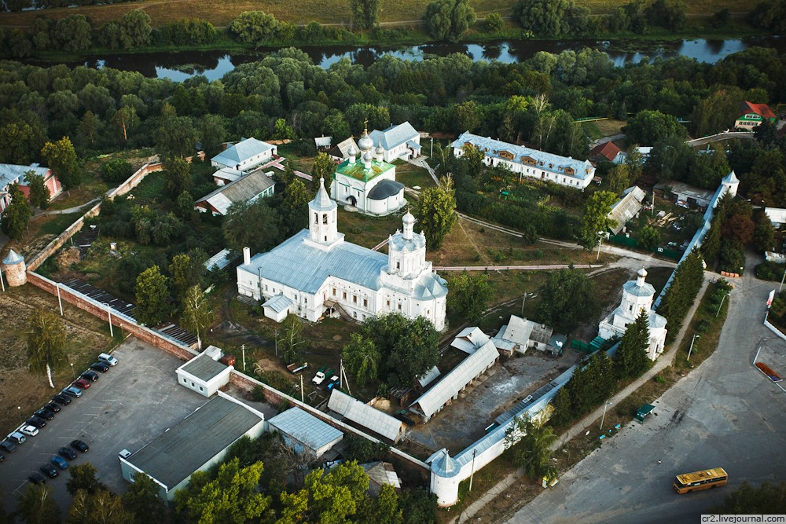
Панорама Солотчинского монастыря

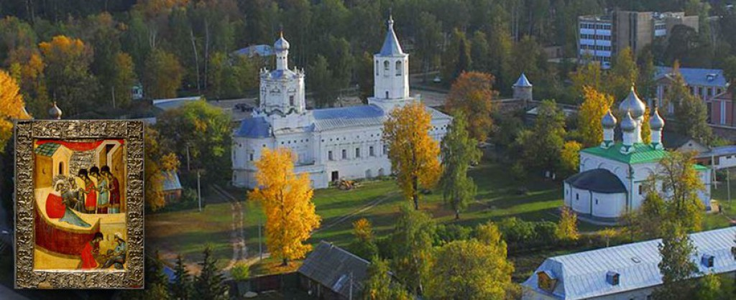

Солотчинский Рождества Богородицы монастырь

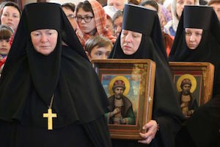
18 июня — день памяти князя Олега Рязанского
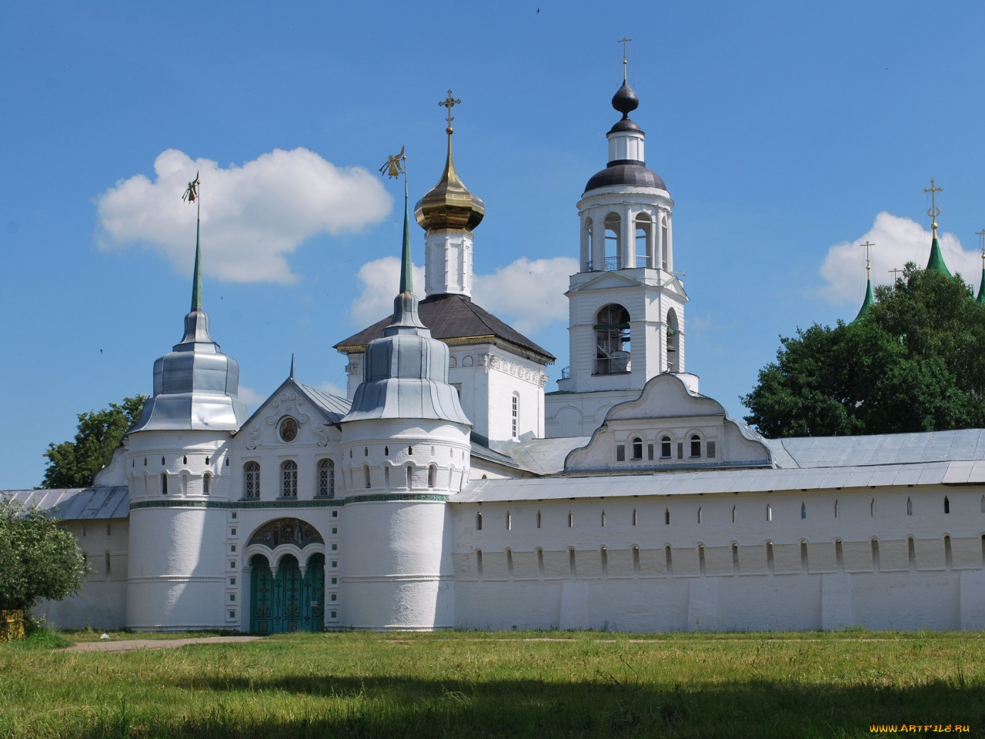

Главные ворота монастыря
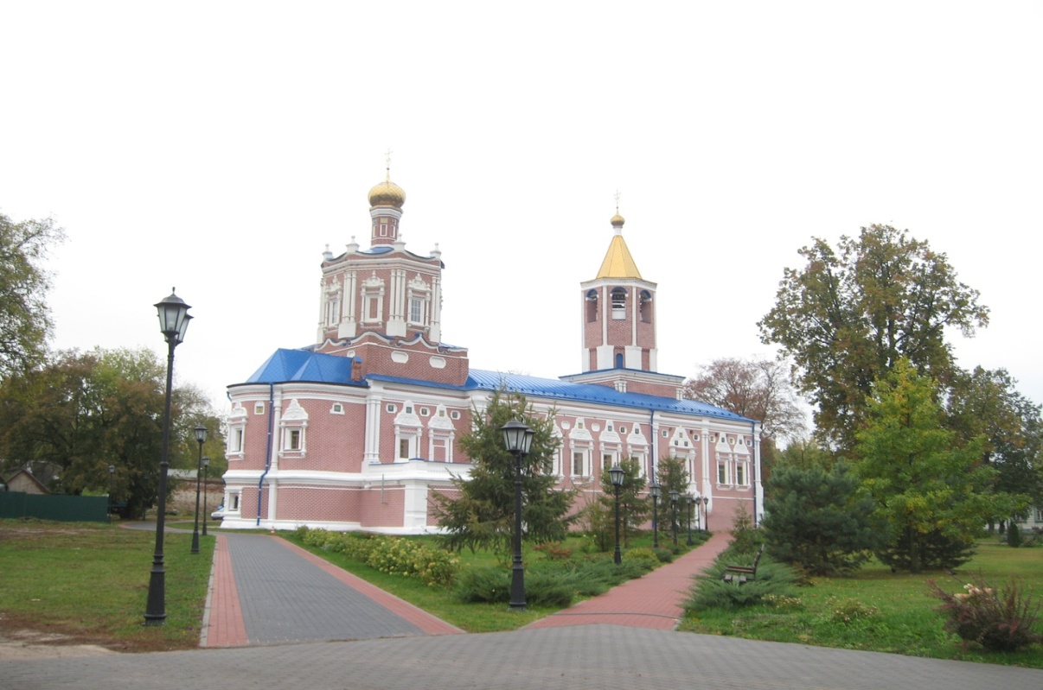
Храм в честь Рождества Пресвятой Богородицы

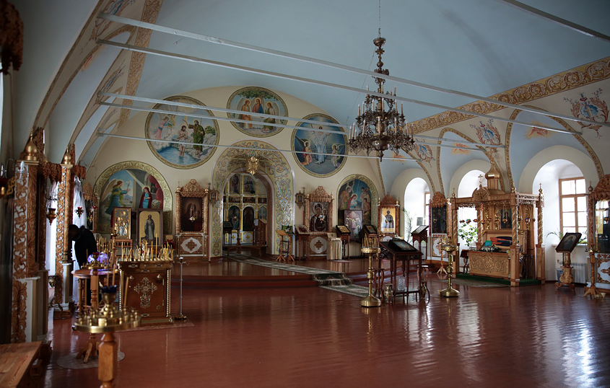

Средняя часть храма, где стоят молящиеся

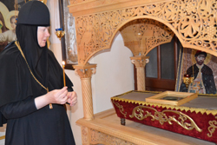
Икона и мощи святого Олега Рязанского

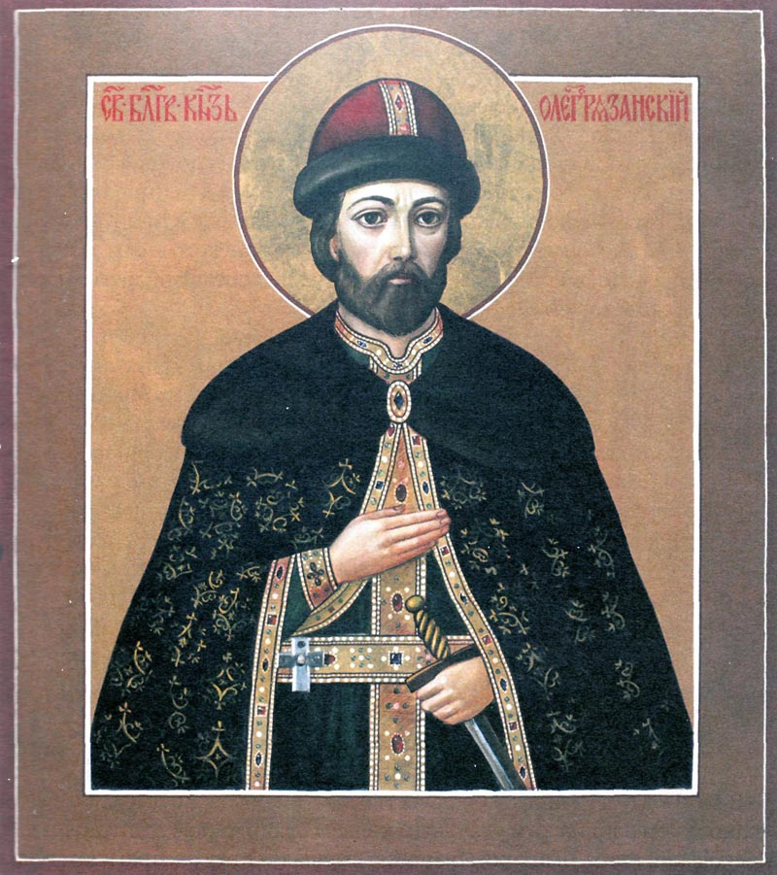
Икона святого Олега Рязанского

